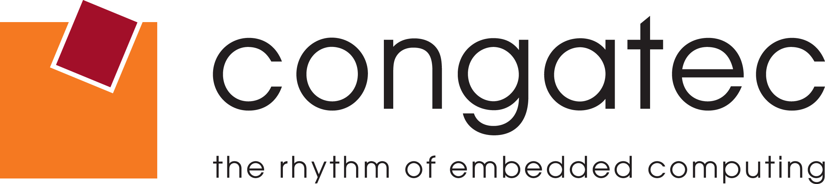

Reader Enquiries: | Press Contact:
congatec AG | PRismaPR  (UK, Scandinavia + Benelux) | PRismaPR
Christian Eder | Monika Cunnington | Bettina Lerchenmüller
Phone: +49-991-2700-0 | Phone: +44-20-8133 6148 | Phone: +49-8106-24 72 33
info@congatec.com  www.congatec.com | monika@prismapr.com  www.prismapr.com | info@prismapr.com  www.prismapr.com

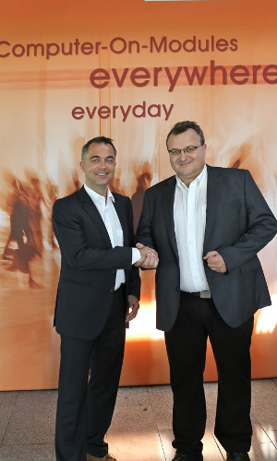
Text and photograph available: http://www.congatec.com/press

Press Release 12/2013

Congatec espande la rete di partner e nomina MCTX nuovo partner di vendite Deggendorf, Germania, 1 Agosto 2013*** congatec AG, leader nella produzione di moduli informatici integrati, è entrata effettivamente in collaborazione con MCTX Mobile & Embedded Computers GmbH il 1 Luglio 2013. Sotto i termini dell’accordo, MCTX e congatec coopereranno nella distribuzione dei prodotti e nello sviluppo di soluzioni personalizzate. Inoltre, MCTX darà supporto ai clienti OEM di congatec durante il design-in con know-how tecnico.

La cooperazione si concentra in particolare sui clienti che necessitano servizi addizionali al di fuori del modulo CPU. Grazie alla partnership con congatec, MCTX trae vantaggio dalle ultime tecnologie CPU ed è in grado di espandere il proprio portfolio di piattaforme di processor. I client di MCTX ora ricevono anche i moduli express congatec XTX e COM e i servizi integrati associati.
Per il fattore di forma Qseven, MCTX agisce come un fornitore di servizi completi che fornisce una gamma di mini schede operatrici Qseven, sviluppo e kit di prototipazione rapida, connettori ed elementi meccanici come distanziatori e soluzioni di raffreddamento in aggiunta ai moduli CPU. Il portfolio di MCTX si estende dalla consulenza tecnologica e di elementi chiave fino allo svilluppo e alla consegna di soluzioni di sistemi completi su misura per le esigenze dei clienti.

Secondo le esigenze della specifica applicazione, ARM o x86-based COMs possono essere utilizzati. Il profondi know-how del team MCTX è un plus aggiuntivo per congatec, per quanto riguarda i processori applicativi ARM-based. Alte aree MCTX di competenza chiave includono la tecnologia di visualizzazione e le applicazioni mobili.

"I moduli CPU di congatec, facili da integrare, supportano le piu´ recenti piattaforme di processor su fattori di forma standard, consentendo cosi´ l´ intercambiabilita´ e le strategie da una seconda fonte´´.

Questo si adatta bene con le richieste dei nostri clienti OEM, per i quali short time-to-market, scalabilità, un facile mantenimento e la disponibilità di prodotti a lungo termine sono particolarmente importanti. Secondo il nostro punto di vista, congatec è il fornitore più innovativo di COMs e pertanto il nostro partner primario in quest’area " commenta Thomas Hagios di MCTX CEO.

